我武生物（上市企业）2021春季校园招聘
浙江我武生物科技股份有限公司是一家高科技生物制药企业，2014年1月于深交所上市，证券代码300357，旗下设有11家子公司。我武只发展具有重大技术优势或市场优势的创新药物（包括疗效确切的中药或天然药物、干细胞药物）或具有同类医药功能的产品、新医疗器械，并且独立研发、投资或并购符合此述标准的技术、产品或企业，拥有包括但不限于专利保护的独占性市场地位，是公司基本的产品发展策略。公司致力于从事过敏性疾病诊断及治疗产品的研发、生产和销售，是目前国内唯一能够提供舌下含服脱敏药物的企业和亚洲最大的脱敏药物及过敏原检测试剂生产商。系列产品的开发不仅给过敏患者带来安全有效的舌下脱敏治疗方式，更填补了我国在标准化舌下脱敏药物及变应原点刺诊断试剂生产的空白，并已建立“学术推广”为主要模式的专业学术营销团队进行产品宣传与销售。
此外，我武生物成立子公司--上海我武干细胞科技有限公司，专门进行干细胞产品的全面研发和推广。依托我武生物创新药企的背景，将通过自主研发并与国内外干细胞技术专家合作，开发具有疾病治疗和机体修复功能的干细胞创新药物，治疗与老龄化相关的退行性疾病、免疫失调相关的疾病，并修补受损组织（例如脊椎损伤修复和骨再生等），最后实现体外制造人工器官，从而大大延长人类的健康寿命。
公司秉承“治病救人、实业报国”的宗旨，有志于成为国际制药行业重要成员，我们诚邀您的加入，共襄其盛！
我们将从应届生中选拔出优秀人才加以培养成为管理干部!
一、招聘岗位
岗位 | 学历 | 人数 | 专业 | 工作地点
营销管培生 | 本科及以上 | 20 | 专业不限；在校创业经验/担任干部者优先 | 全国各大城市均可安排（根据意向地点分配）
医药代表/医学信息沟通专员 | 本科及以上 | 20 | 生物学类、药学类、管理等专业，专业不限 | 全国各大城市均可安排（根据意向地点分配）
细胞培养技术员 | 本科及以上 | 5 | 本科及以上，有细胞培养经验优先 | 上海/浙江
研发人员（生物制药/干细胞/化学合成/核移植/天然药化） | 硕士及以上 | 20 | 生物学、药学，药理毒理、化学，药物化学及相关等技术及专业 | 上海/浙江
动物技术研发人员 | 学历不限 | 5 | 药学、医学、生物学等相关专业，有动物操作经验优先 | 上海，北京等
药品生产/质量管培生 | 本科及以上 | 5 | 药学、医学、生物学等相关专业 | 浙江德清
人事/行政管培生 | 本科及以上 | 5 | 专业不限 | 浙江/上海
二、招聘流程及简历投递
校园招聘 现场投递 笔试 初试 复试 录用通知 签订协议 培训
有意向的同学可先投简历进行网申！
简历投递：
1、在线填写：http://www.wolwobiotech.com/recruit_neiye/42.html （点击相应岗位的“详细信息”填写相关信息，我们将优先收取此处简历）；
2、公司HR邮箱：hr@wolwobiotech.com,并将邮件主题改为“应聘的岗位+姓名+学校名称” ；
3、宣讲会/双选会现场投递简历（投递简历直接现场面试，面试合适者现场发放offer）
- 薪资福利
- 薪酬：公司根据岗位确定薪酬，每年依个人工作绩效和公司营运状况调薪，相关奖金根据员工绩效、目标完成情况确定；
2、假期：依据工作年限不同可享受相应的带薪假期；
3、福利：完善的培训体系+五险一金+交通/通讯补贴+高温补贴+体检+重大节日礼金+生日福利+员工旅游+拓展活动等。
- 职位晋升
公司为新员工提供广阔的职位晋升空间，实习生一经录用即可拥有独立的市场，并与正式员工享受同等的晋升机会，优秀者工作满3个月即可进行岗位及薪酬的调整，公司决不以资历论人才！
五、联系方式
地址：上海市徐汇区钦江路333号40号楼5楼
电话：021-64858216-人事部
手机/微信：夏女士：13062639886
邮箱：xiayuhuan@wolwobiotech.com
网址：http://www.wolwobiotech.com
六、招聘会时间、地点、微信群
皖西学院“春风行动”大型校园双选会
时间：4月11日（周日）上午9点
地点：皖西学院银杏大道
微信群：
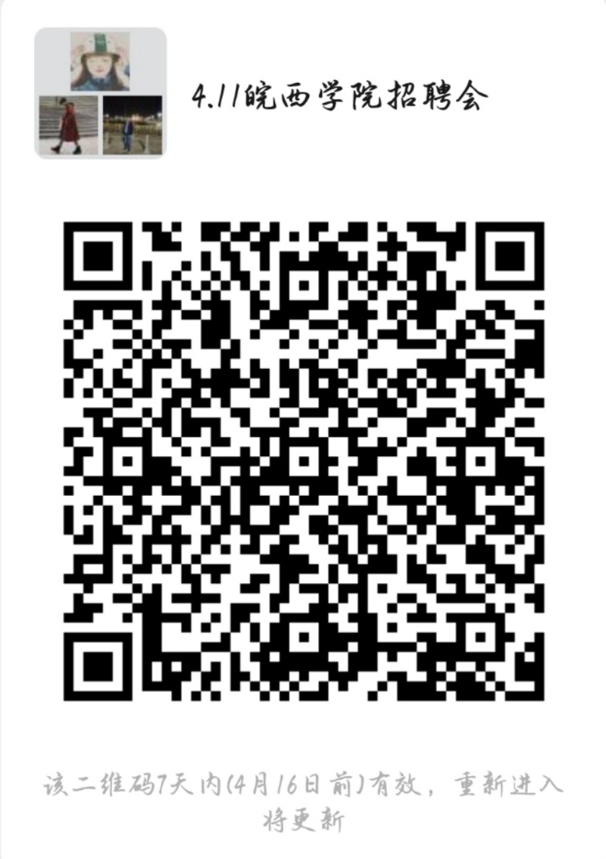

欢迎入群了解更多招聘信息！第一时间投递简历，有优先录取机会哦~

